Вс. Мар 10th, 2024 6:32:16 PM
Новые УРОКИ
Новый сайт от проекта UROKI.NET. Конспекты уроков, классные часы, сценарии школьных праздников. Всё для учителя - всё бесплатно!

5 КЛАСС ГЕОГРАФИЯ

Что изучает география? Географические объекты, процессы и явления — конспект урока географии

От Глеб Беломедведев
⬧ ИЮЛ 1, 2023  #география, #горы, #загадки, #кроссворд, #наука, #объекты, #озеро, #пазлы, #процессы, #тесты, #эрозия  Время прочтения: 11 минут(ы)

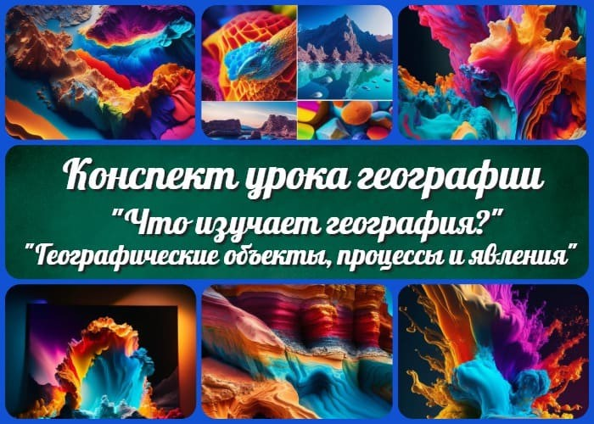

Содержание [Скрыть]

- «Что изучает география? Географические объекты, процессы и явления»
- Вступление
- Выберите похожие названия конспекта урока
- Класс
- Время проведения
- Вид
- Тип
- Форма
- Оборудование
- Цель урока
- Задачи урока по этой теме
  - Обучающая:
  - Развивающая:
  - Воспитательная:
- Методические приемы
- Введение
  - Приветствие учащихся и представление темы занятия 14 Основная часть


Данная статья представляет собой подробный план конспекта урока географии в 5 классе общеобразовательной школы. Она предназначена для учителей географии, которые ищут качественные и подробные материалы для составления уроков в соответствии с правилами ФГОС на тему «Что изучает
география? Географические объекты, процессы и явления».
- Объяснение понятий «география», «географические объекты», «географические процессы» и «географические явления»
  - География — это
  - Географические объекты — это
  - Географические процессы — это
  - Географические явления — это
- Демонстрация карты мира и обозначение континентов, океанов, стран и др.).
- Рассмотрение примеров эрозии, тектонического движения и климатических изменений.
  - Эрозия — это
  - Тектонические движения — это
  - Климатические изменения — это
- Изучение событий, например, формирование озер, гор
  - Формирование озер — это
  - Формирование гор — это 19 Заключение
  - Подведение итогов и обобщение основных понятий и фактов.
- Рефлексия
- Домашнее задание
- Дополнительные активности (оставшееся время)
- Стихотворение
- Кроссворд
- Загадки
- Пазл
«Что изучает география? Географические объекты, процессы и явления»
Вступление

Выберите похожие названия конспекта урока

Конспект урока географии по теме: «Исследование географии» 1 урок географии «Основы географии»
Разработка для 5 класса — Введение в географию: объекты, действия и явления Географические сущности и их изучение
Урок в 5 классе: «Основы географии: объекты, процессы и явления»

Класс
5 класс

Время проведения
Примерно 45-50 минут

Вид
Урок объяснения и исследования

Тип
Урок знакомства и активного участия

Форма
Комбинированная форма (объяснение, демонстрация, групповая работа, обсуждение)

Оборудование

Проектор и экран Карта мира
Раздаточные материалы для групповой работы Доступ к интернету (опционально)

Цель урока

Познакомить учащихся с предметом географии, его основными сущностями, этапами и явлениями, а также развить понимание их взаимосвязи.

Задачи урока по этой теме

Обучающая:

Определить понятие географии и её предмет изучения. Изучить различные сущности предмета, этапы и события. Понять взаимосвязь между ними.

Развивающая:

Развить умение анализировать и систематизировать информацию. Развить навыки групповой работы и взаимодействия с одноклассниками. Развить критическое мышление и способность сопоставлять факты.

Воспитательная:

Способствовать формированию интереса к новому предмету как к науке. Развивать уважение к природе и окружающей среде.
Прививать ответственность за сохранение и бережное отношение к ним.

Методические приемы

Беседа Индивидуальная работа Групповая работа Демонстрация Обсуждение Визуальные материалы

Введение

Приветствие учащихся и представление темы занятия
Здравствуйте, ребята!

Сегодняшний первый урок будет посвящен очень интересной теме. Мы будем рассматривать, что именно изучает география и какие объекты, процессы и явления входят в ее предметную область.
Вы, наверняка, уже имеете представление о том, что география занимается познанием нашей планеты Земля, ее природы, общества и взаимодействия между ними. Но сегодня мы погрузимся глубже и рассмотрим, какие именно сущности, действия и события исследует эта наука.
Будем говорить о том, как формируются озера, горы, как меняется климат и что приводит к эрозии и тектоническим движениям. Мы также обсудим взаимосвязи между этими вещами, действиями и случаями.
Цель нашего занятия — расширить ваше представление о нашем предмете и показать вам, как важно понимать и анализировать эти элементы для лучшего понимания нашей планеты и влияния на нее.
Уверена, что сегодняшний урок будет увлекательным и познавательным.

Постановка целей и задач.
Мотивация учащихся и актуализация их предварительных знаний.

Основная часть
Объяснение понятий «география»,
«географические объекты»,
«географические процессы» и
«географические явления»

География — это
География — это школьный предмет, который изучает нашу планету и все то, что на ней происходит. Знание географии помогает нам понять, как выглядит наш мир и как люди взаимодействуют с окружающей средой.

Географические объекты — это
Географические объекты — это разные части земной поверхности. Например, горы, реки, озера, океаны, леса, пустыни, города и даже страны. Все они имеют свои особенности и важные характеристики.

Географические процессы — это
Географические процессы — это преобразования, которые происходят на земной поверхности со временем. Это могут быть такие процессы, как эрозия (размывание грунта реками и ветром), денудация (разрушение горных пород), вулканическая деятельность, формирование озер и перемена климата. Географические процессы помогают нам понять, как меняется наша планета.

Географические явления — это
Географические явления — это различные явления и особенности, которые мы можем наблюдать на Земле. Это могут быть такие явления, как морские течения, циклоны и антициклоны, засухи, паводки, смена растительности и многое другое. Географические явления помогают нам понять, как работает природа и как она влияет на нашу жизнь.

Демонстрация карты мира и обозначение континентов, океанов, стран и др.).
Рассмотрение примеров эрозии, тектонического движения и климатических изменений.
Продолжим, рассматривая конкретные примеры. На нашем предмете мы будем рассматривать множество действий, которые происходят на планете и оказывают влияние на ее форму и характеристики. Сегодня мы рассмотрим три примера: эрозию, тектонические движения и климатические разрушения.

Эрозия — это
Эрозия — это действие разрушения и перемещения почвы и горных пород под воздействием воды, ветра и льда. Она оказывает существенное влияние на формирование ландшафтов. Мы рассмотрим различные её виды, такие как речная эрозия, ветровая эрозия и ледниковая эрозия. Обсудим, как она формирует долины, ущелья, плоскогорья.

Тектонические движения — это
Тектонические движения — это перемещение и деформация земной коры под воздействием внутренних сил Земли. Они вызывают образование гор, горных хребтов, плато, впадин и других форм. Рассмотрим понятия плит тектонической активности, такие как литосферные плиты, пограничные зоны, землетрясения и вулканизм.
Покажем, как тектонические движения формируют рельеф и влияют на расположение материков и океанов.

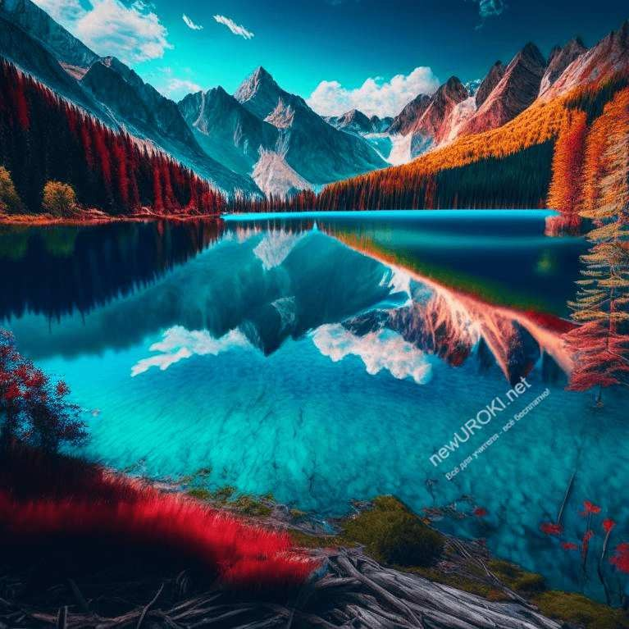
Климатические изменения — это
Климатические изменения — это долгосрочные изменения в погодных условиях, которые влияют на климат определенной области или всей планеты. Рассмотрим факторы, влияющие на климат, такие как солнечная радиация, атмосфера, океаны и рельеф. Обсудим последствия климатических изменений, такие как потепление климата, изменение осадков и распределение растительности. Обратим внимание на важность исследования климата для понимания последствий глобальных изменений.

Изучение событий, например, формирование озер, гор
Рассмотрим конкретные примеры. Мы уже обсудили разрушение почвы, тектонические движения и климатические перемены. Теперь перейдем к рассмотрению формирования озер, гор.

Формирование озер — это
Озера — это водоемы, которые образуются в результате различных природных действий. Обсудим различные способы их образования, такие как ледниковое образование, кратерные озера, озера в долинах и озера в результате повреждения грунта. Рассмотрим их примеры в разных частях мира и обратим внимание на их роль в экосистемах и жизни людей.

Озеро

Формирование гор — это

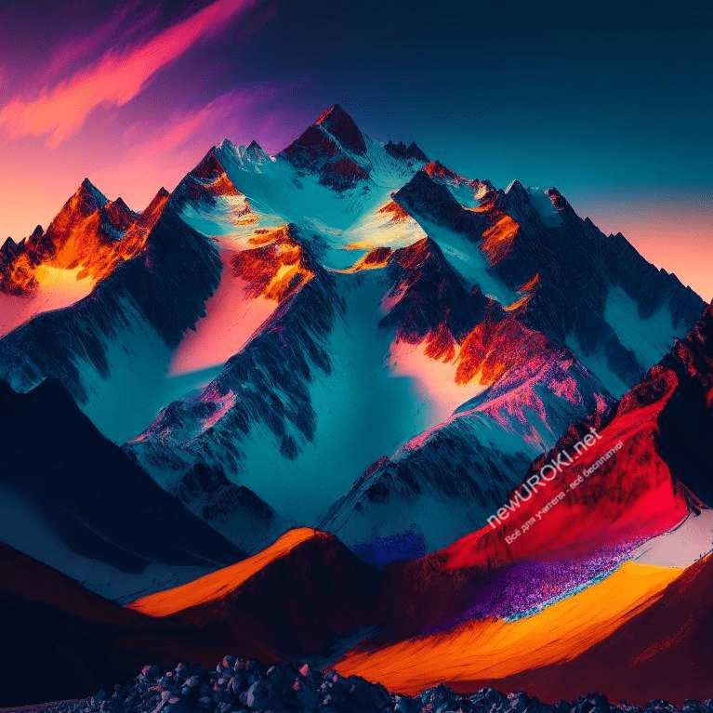
Горы — это высокие природные образования, которые возникают в результате тектонических событий. Обсудим различные типы гор, такие как горные хребты, вулканы и плато. Рассмотрим примеры известных горных систем, таких как Гималаи, Альпы и Анды. Исследуем влияние гор на климат, растительность и распределение водных ресурсов.

Горы

Заключение

Подведение итогов и обобщение основных понятий и фактов.
Пришло время подвести итоги нашей лекции и обобщить основные понятия и факты, которые мы рассмотрели.
Сегодня мы поговорили о том, что изучает география и какие сущности, этапы и случаи входят в ее предметную область. Мы разобрали примеры действий, таких как эрозия, тектонические движения и климатические перемены, и обсудили их влияние на окружающую среду.
Также мы рассмотрели формирование водоёмов, гор и других природных образований, и выяснили, как они связаны.
Важно понимать, что все эти элементы взаимосвязаны. Горы, озера, леса и пустыни существуют и преобразуются под влиянием событий, которые происходят в окружающей среде. Процессы, в свою очередь, могут быть вызваны различными факторами, включая климатические отклонения и тектоническую активность. А действия являются результатом их взаимодействия.
Знание этих взаимосвязей поможет нам лучше понимать нашу планету, ее трансформацию и влияние человека на окружающую среду, дает нам возможность

изучать и анализировать нашу планету, ее природные особенности и культурные аспекты.
Прошу вас подумать о том, что вызывает у вас наибольший интерес. Может быть, вы хотите узнать больше о формировании прудов, исследовании климатических изменений или исследовании горных систем. Эта наука предлагает множество увлекательных направлений для исследования и открытий.
На этом мы завершаем. Надеюсь, вы получили полезные знания о географии и ее предметной области. Продолжайте интересоваться окружающим миром и узнавать новое о нашей удивительной планете.

Рефлексия
Задание учащимся задач на самооценку и обратную связь. Обсуждение результатов.

Домашнее задание
Выполнение задания на закрепление материала (например, составление краткого описания горы, моря).

Дополнительные активности
(оставшееся время)
Групповая работа по составлению схемы или презентации.
Исследование интересующих учащихся вопросов о новом предмете с использованием интернета или дополнительных материалов.

Стихотворение
География
Марина Вишнякова https://stihi.ru/2018/10/13/299

География – наука хоть куда. Знать её – совсем не ерунда. Флору, фауну, и реки и моря Изучаем мы конечно же не зря.

Изучив подробно всю планету, Можно путешествовать по свету.

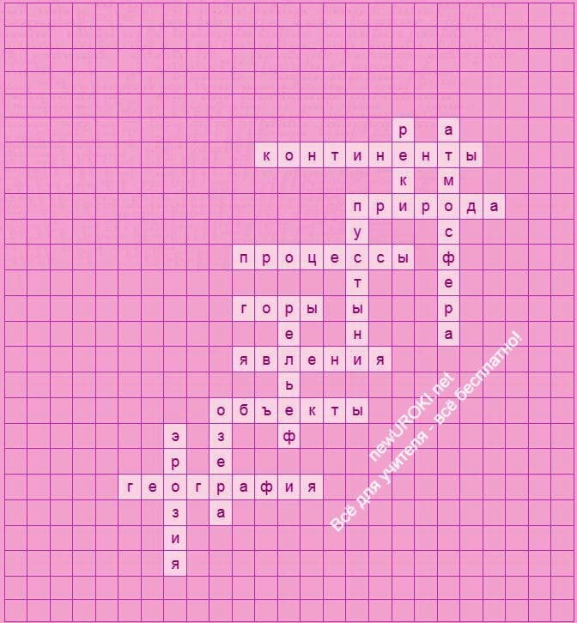
Сделать можно множество открытий И у нас ещё и на Таити.

Если местность, климат – лучше изучать, Катастрофы легче нам предотвращать.
Очень география нужна,
И для всех людей она важна.

Кроссворд

Кроссворд

- Как называется наука, изучающая нашу планету Земля? (География)
- Как называются сущности, рассматриваемые в географии? (Объекты)
- Как называются действия, которые происходят на планете? (Процессы)
- Как называются видимые проявления случаев на Земле? (Явления)
- Как называется этап разрушения земной поверхности? (Эрозия)
- Как называются водоемы, окруженные сушей? (Озера)
- Как называются высокие природные образования с крутыми склонами? (Горы)
- Как называется форма поверхности земной коры? (Рельеф)
- Как называется совокупность живых организмов на Земле? (Природа)
- Как называется слой газов, окружающих Землю? (Атмосфера)

- Как называются области с очень малым количеством осадков? (Пустыни)
- Как называются естественные протоки пресной воды? (Реки)
- Как называются крупные земные массы, разделенные океанами? (Континенты)

Скачать бесплатно кроссворд в формате WORD

Загадки
- Я являюсь наукой о нашей планете Земля. Что это? (География)
- Я процесс, который приводит к разрушению земной поверхности. Что я такое? (Эрозия)
- Я образуюсь, когда плиты земной коры двигаются и сталкиваются друг с другом. Что я? (Горы)
- Я длительное время пребываю в одном районе и определяю погоду. Что я такое? (Климат)
- Я являюсь одним из крупнейших водных образований на нашей планете и являюсь домом для множества рыб и других животных. Что я такое? (Океан)

Пазл

Пазл. Использована фотография с сайта https://top-fon.com/

Скачали? Сделайте добро в один клик! Поделитесь образованием с друзьями! Расскажите о нас!

− Слова ассоциации (тезаурус) к уроку: учебник, предмет, карта, страны, корабль, континенты, земной шар

 При использовании этого материала в Интернете (сайты, соц.сети, группы и т.д.) требуется обязательная прямая ссылка на сайт newUROKI.net. Читайте "Условия использования материалов сайта"

Движения земной коры. Вулканизм — конспект урока
ПОХОЖИЕ УРОКИ
 Гидросфера – водная оболочка Земли. Состав и строение гидросферы — конспект урока географии

От Глеб Беломедведев

Глеб Беломедведев - постоянный автор и эксперт newUROKI.net, чья биография олицетворяет трудолюбие, настойчивость в достижении целей и экспертность. Он обладает высшим образованием и имеет более 5 лет опыта преподавания в школе. В течение последних 18 лет он также успешно работает в ИТ-секторе. Глеб владеет уникальными навыками написания авторских конспектов уроков, составления сценариев школьных праздников, разработки мероприятий и создания классных часов в школе. Его талант и энтузиазм делают его неотъемлемой частью команды и надежным источником вдохновения для других.

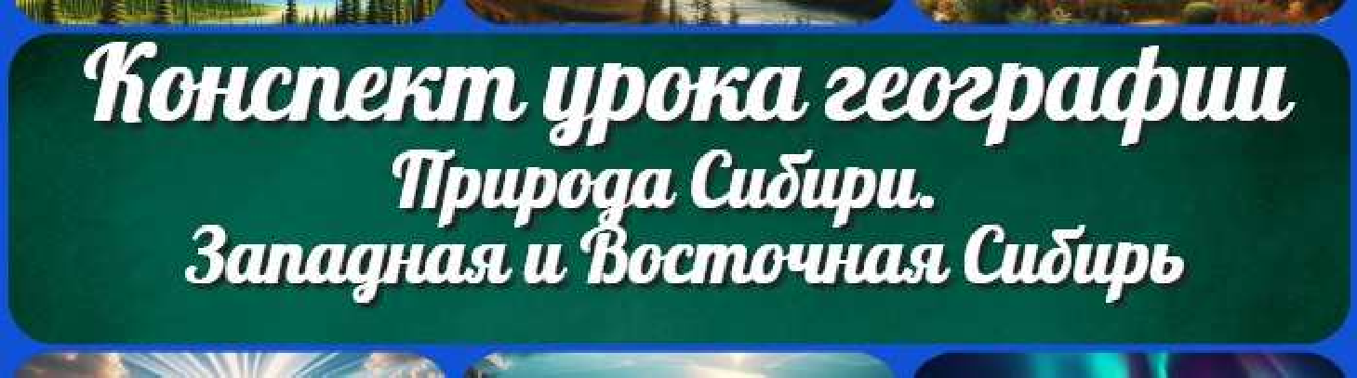
Электроэнергетика мира — конспект урока
Природа Сибири. Западная и Восточная Сибирь —
конспект урока

Найти
ПОИСК

КОНСПЕКТЫ УРОКОВ
Конспекты уроков для учителя Алгебра
Английский язык

Астрономия 10 класс
Библиотека

Биология 5 класс
География
- класс

- класс

- класс

- класс

- класс

- класс Геометрия
Директору и завучу школы Должностные инструкции
ИЗО

Информатика История
Классный руководитель
- класс

- класс

- класс

- класс

- класс

- класс

- класс Профориентационные уроки
Математика Музыка Начальная школа ОБЖ
Обществознание Право Психология
Русская литература

Русский язык Технология (Труды) Физика Физкультура
Химия Экология
Экономика
Копилка учителя
Сценарии школьных праздников

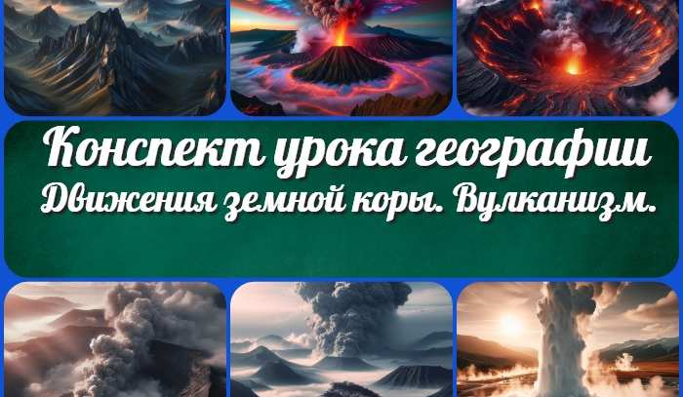
Движения земной коры. Вулканизм —…
Любовь. Секс. Брак —
классный час
Что такое правонарушение? —…
Профессия: ветеринар
—…
ИНТЕРЕСНЫЕ КОНСПЕКТЫ УРОКОВ

Новые УРОКИ
Новый сайт от проекта UROKI.NET. Конспекты уроков, классные часы, сценарии школьных праздников. Всё для учителя - всё бесплатно!

Главная О сайте Политика конфиденциальности Условия использования материалов сайта

Добро пожаловать на сайт "Новые уроки" - newUROKI.net, специально созданный для вас, уважаемые учителя, преподаватели, классные руководители, завучи и директора школ! Наш лозунг "Всё для учителя - всё бесплатно!" остается неизменным почти 20 лет! Добавляйте в закладки наш сайт и получите доступ к методической библиотеке конспектов уроков, классных часов, сценариев школьных праздников, разработок, планирования по ФГОС, технологических карт и презентаций. Вместе мы сделаем вашу работу еще более интересной и успешной! Дата открытия: 13.06.2023

